ZAJĘCIA ZDALNE
ŚRODA 1.12.2021
GRUPA O1 „BIEDRONKI”

TEMAT: SZRON I ŚNIEG
- „Słonie” – słuchanie wiersza i zabawa ruchowa do wiersza
Czytamy dziecku wiersz na głos:
W. Chotomska „Słonie”
Jechał słoń
na wrotkach
- Ee, to chyba plotka!
- Drugi na rowerze.
- Wcale w to nie wierzę!
- Hulajnogą trzeci…
- A co robił czwarty?
- Śmiał się.
Bo ten czwarty bardzo lubi żarty.

Po przeczytaniu wiersza zadajemy dziecku pytania: Ile słoni było w wierszu? Co robiły słonie? Co robił pierwszy (drugi, trzeci, czwarty) słoń? Następnie ponownie czytamy wiersz, a dziecko naśladuje zabawy słoni (jazda na wrotkach, na rowerze, na hulajnodze, głośny śmiech)

- „Wesołe śnieżynki” – wprowadzenie cyfry 4
Proszę przygotować cztery wycięte lub narysowane śnieżynki. Pokazujemy dziecku trzy śnieżynki i pytamy: „Ile jest śnieżynek?” Dziecko przelicza i odpowiada samodzielnie. Następnie dokładamy jedną śnieżynkę, Dziecko ponownie samodzielnie przelicza. Następnie pokazujemy dziecku cyfrę 4, opisujemy dziecku jej wygląd i sposób jej pisania. Prosimy dziecko, by kreśliło cyfrę 4 całą dłonią w powietrzu oraz palcem po podłodze. Następnie prosimy dziecko o narysowanie, wycięcie i doklejenie śnieżynkom różnokolorowych czapek. Po skończeniu pytamy: Która z kolei śnieżynka ma czapkę żółtą (czerwoną, różową, niebieską)? Dziecko odpowiada używając liczebników porządkowych (pierwsza, druga, trzecia, czwarta).

- „Cyfra 4” – zabawa plastyczna
Dziecko ozdabia kontur cyfry 4 w dowolny sposób (kolorowanie, wyklejanie wydzieranką z kolorowego papieru, plasteliną lub kulkami z bibuły, malowanie farbami, itp. – tym, co mają Państwo dostępne w domu). Kontur znajduje się poniżej w Karcie pracy nr 1. Jeśli nie mają Państwo możliwości wydrukowania cyfry proszę ten kontur narysować.

- „Liczymy” – zabawa matematyczna
Podajemy dziecku działania z dodawaniem i odejmowaniem w zakresie 4. Dziecko liczy na palcach. Przykładowe zadania: Marta miała 3 czapki białe i 1 niebieską. Ile ma czapek? Na polanie w lesie są 2 sarny i 1 żubr. Ile zwierząt jest na polanie? W karmniku były 4 wróble. 2 wróble odleciały. Ile wróbli zostało?

- „Ćwiczenia buzi i języka” – zabawa logopedyczna
Dziecko przed lusterkiem wykonuje gimnastykę buzi:
- nabieranie powietrza nosem, wypuszczanie ustami,
- przesuwanie powietrza z jednego policzka do drugiego,
- dotykanie językiem kolejno każdego zęba,
- wymawianie głoski ż i obserwowanie w jaki sposób układają się usta i język,
- powtarzanie sylab że, ża, żo, żu,
- powtarzanie zdań Żółty żółw. Żółty żółw żuje żelki.

- „Ile przedmiotów?” – interaktywna gra matematyczna
Zachęcam do skorzystania z zabaw matematycznych na stronie internetowej portalu „Matematyczne zoo”: https://www.matzoo.pl/zerowka/ile-przedmiotow_50_353
Zadaniem dziecka jest policzyć ile widzi przedmiotów i kliknąć odpowiednią cyfrę.

- „Szron i śnieg” – zabawa badawcza
Zadajemy dziecku pytania: Jak wygląda śnieg, a jak szron? Jeżeli dziecko nie potrafi odpowiedzieć pokazujemy dziecku śnieg na obrazkach pochodzących z Internetu, szron natomiast na mrożonkach. Zadajemy pytania: W czym są podobne szron i śnieg? Czym się różnią? Wyjaśniamy dziecku, że śnieg powstaje w chmurach. Są to maleńkie gwiazdki połączone w większe. Szron to igiełki lodu, które powstają, gdy zimne i wilgotne powietrze opada. Dziecko dotyka szronu i określa jego właściwości.

- „Zabawy śnieżkami” – zabawa ruchowa z elementem celowania
Dziecko otrzymuje kartkę papieru (zwykła biała, gazetowa). Dziecko zgniata ją, tworząc kulę. Następnie bawi się nią:
- kładzie na dywanie i toczy ręką, nogą, głową,
- podrzuca w dłoni i stara się ją złapać,
- z rodzicem lub rodzeństwem w parze siadają w dużym rozkroku, stopy łączą ze stopami, na hasło „Hop!” starają się jednocześnie wrzucić kulkę na ręce partnera,
- wrzuca (celuje) do kosza, miski lub innego celu.

- „Zima przyjdzie jutro” – nauka piosenki
Proszę, aby dziecko nauczyło się śpiewać piosenkę z pamięci.
Tekst:
Kraczą zachrypnięte wrony,
Wszędzie zimni, mokro, smutno.
Jesień, jesień już odchodzi,
Zima przyjdzie jutro (2x)
Myszka w norce się schowała
Mama Smaży konfitury,
Już bociany odleciały,
Płyną szare chmury. (2x)
Niedźwiedź do snu się układa,
Ślimak w muszli schował różki,

Przedszkolaki wysypują,
Dla ptaków okruszki. (2x)

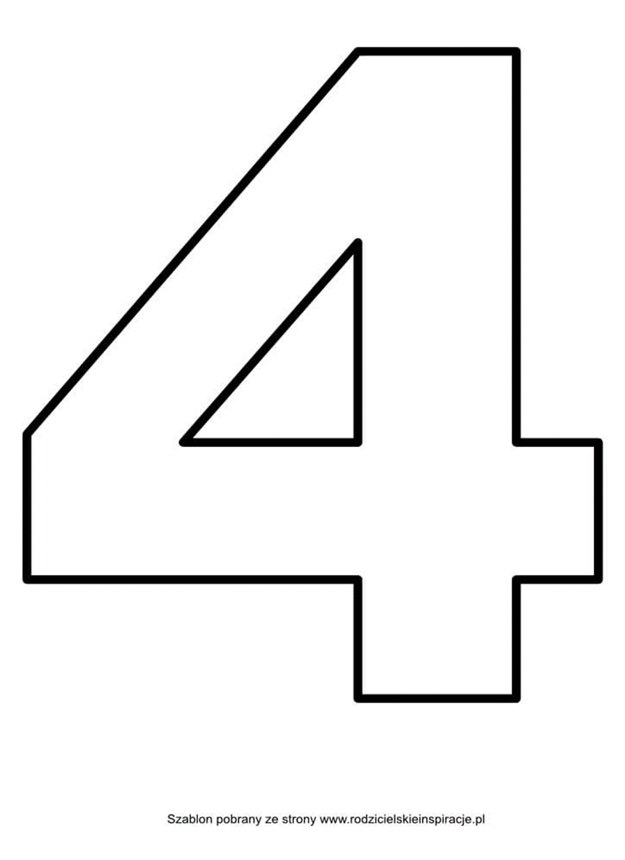
Karta pracy nr 1. Ozdób w dowolny ciekawy sposób cyfrę 4
Pokoloruj pola z cyfrą 4

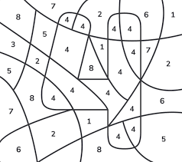
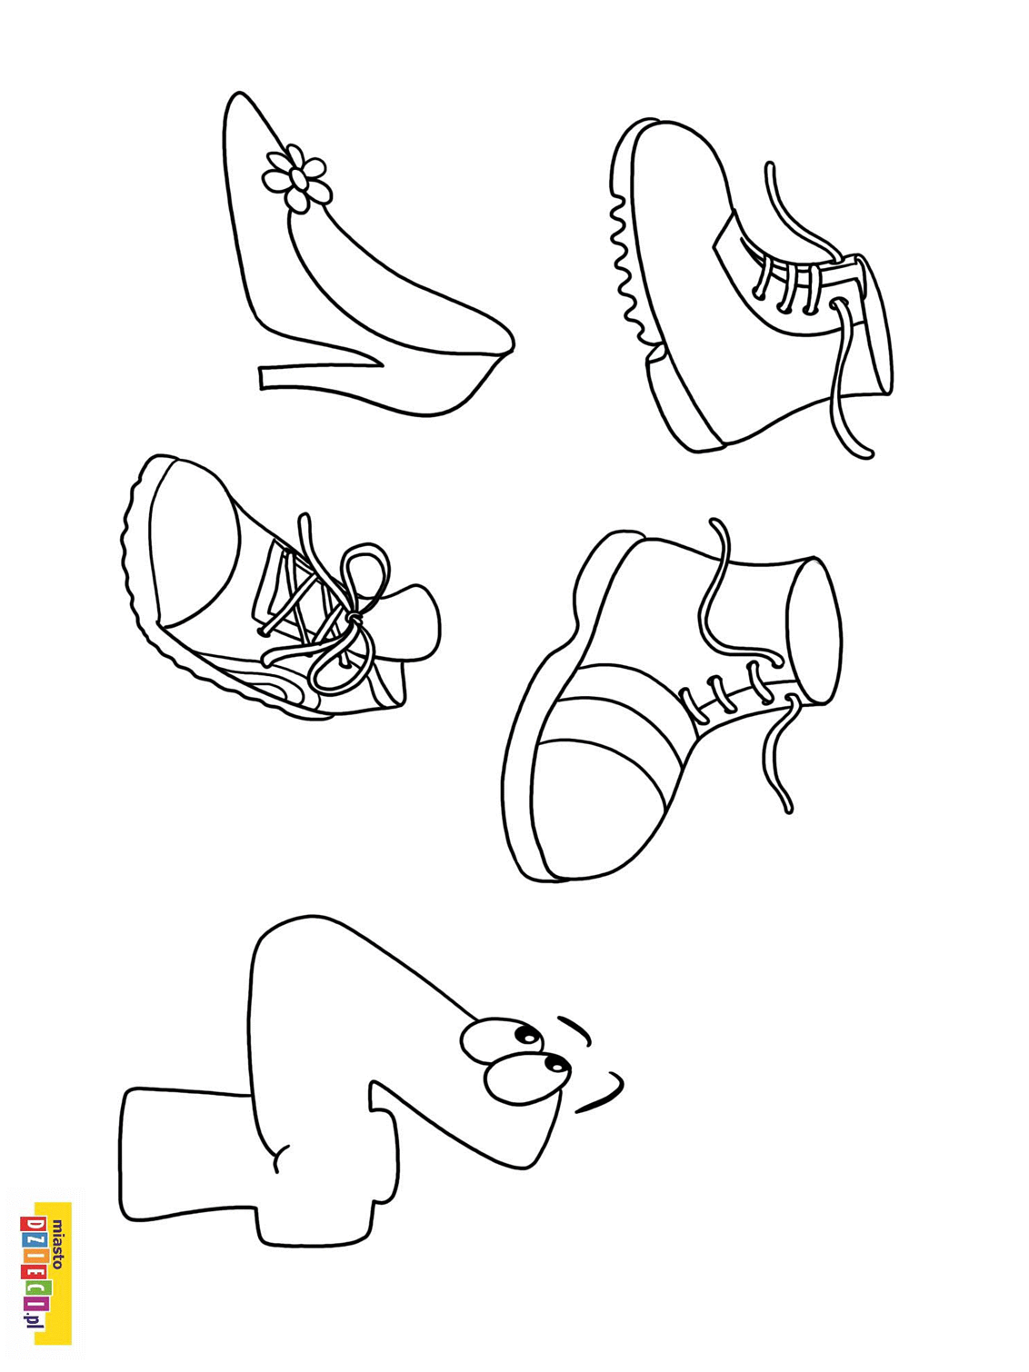
Pokoloruj kolorow

Proszę zapoznać dzieci z planszami:
